**Недели детской книги в библиотеках Мурашинского района**

В рамках недели детской книги в Мурашинской центральной библиотеке прошли следующие мероприятия:

Для самых юных читателей работала игротека «В стране перепутанных сказок». Все участники внимательно выполняли задания и успешно справились со сказочной путаницей.

К юбилейной дате Корнея Чуковского ребята с лёгкостью разгадывали кроссворд по стихам писателя «Чудо-дерево». А воспитанники детских садов города Мураши приняли участие в празднике «Мы Чуковского читали и про сказки всё узнали». К празднику готовились не только библиотекари, но и ребята: готовили костюмы, учили отрывки из сказок наизусть. На празднике ребята активно участвовали в беседе о К. И. Чуковском, играх и викторинах, получили сладкие призы.

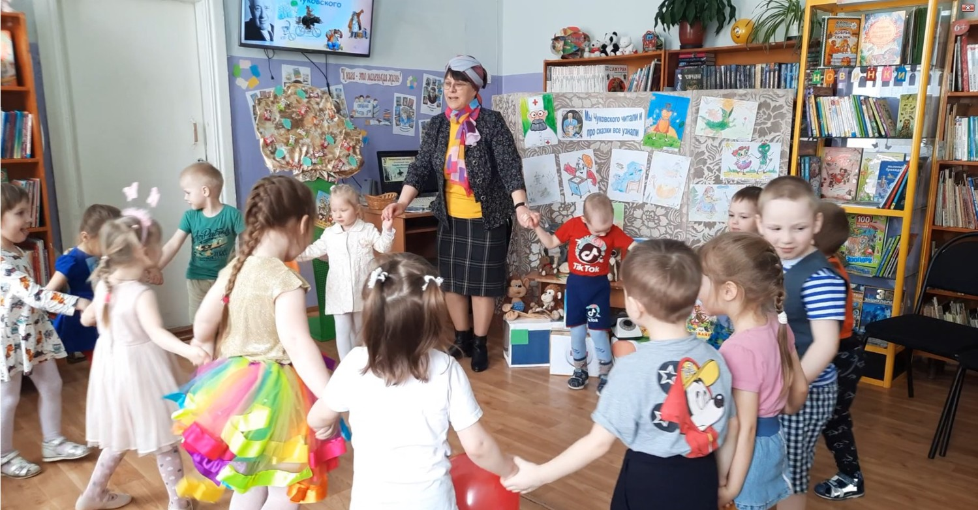

На сайте библиотеки и рутуб-канале размещена видео-зарисовка по данному мероприятию. [https://murashilib.narod.ru/news/k_jubileju_korneja_chukovskogo/2022-04-11-832#.Y4hNGn1ByUk](https://murashilib.narod.ru/news/k_jubileju_korneja_chukovskogo/2022-04-11-832" \l ".Y4hNGn1ByUk)

В начале апреля состоялся II районный литературный марафон "Путеводная звезда". Участниками мероприятия стали учащиеся 7-8 классов. Школьники пяти команд КОГОБУ СШ г. Мураши (Хоробрых София, Погудин Владимир), МОКУ СОШ п. Безбожник (Захарова Татьяна, Иванова Ульяна), МОКУ СОШ п. Октябрьский (Коротких Ольга, Крюкова Алёна), МОКУ СОШ имени С. С Ракитиной (Жданова Дарья, Стефанова Екатерина) и Октябрьской сельской библиотеки (Лебедев Данила, Митин Денис) вступили в борьбу за переходящий кубок. В трёх раундах ребята читали вслух без подготовки выбранные организаторами тексты российской и зарубежной литературы, а члены жюри оценивали технику и артистизм чтения. Времени на подготовку участникам не давали, каждое чтение длилось до 1 минуты. Три команды, набравшие наибольшее количество баллов, а это были учащиеся МОКУ СОШ имени С. С Ракитиной, КОГОБУ СШ г. Мураши, МОКУ СОШ п. Безбожник вышли в финальный раунд. Снова прозвучали строчки из стихотворений известных авторов. Победителем 2022 года стала команда МОКУ СОШ п. Безбожник , ребята получили переходящий кубок. Материал о II районном литературном марафоне «Путеводная звезда» был опубликован в районной газете «Знамя труда».

В Староверческой СБ ребята принимали активное участие в литературной игре "В гостях у дедушки Корнея". Разделившись на две команды, девчонки соперничали друг с другом, показывая свои знания по прочитанным сказкам Корнея Ивановича Чуковского. Было весело и интересно разгадывать головоломки, искать ответы на вопросы по картинкам.

Информацию подготовила зав. сектором информационно-методической работы – Н.В. Криницына